2026 文创工厂 AI 辅助出图与排版规范
2026 文创工厂 AI 辅助出图 & 排版全流程规范手册
随着 AI 绘图、智能排版工具在文创设计领域全面普及，为统一文创工厂全品类视觉风格、降低沟通成本、提升出图效率与成品合格率，结合 2026 年文创产品生产、电商上架、线下物料、IP 衍生等实际应用场景，特制定本套AI 辅助出图 + 排版统一规范。本文从基础设置、出图标准、品类细则、排版规则、避坑要点五大维度梳理执行要求。

一、前言：规范制定目的与适用范围
1.1 制定目的
- 统一全厂 AI 生成文创素材的尺寸、比例、分辨率、风格、构图，避免视觉杂乱；
- 减少 AI 出图返工、二次修图、重复排版，压缩设计周期；
- 适配文创周边、礼盒、海报、包装、手账、IP 盲盒、线下展陈等全品类落地；
- 明确 AI 提示词、图层、格式、导出标准，实现多人协作标准化。
1.2 适用范围
文创工厂所有使用 AI 绘图工具（文生图、图生图、局部重绘）、AI 排版工具产出的原创文创图案、产品效果图、宣传海报、包装版式、详情页、物料版式，涵盖 IP 文创、国风文创、潮流文创、非遗文创四大产品线。

二、基础通用规范
2.1 画布与尺寸规范（AI 出图核心标准）
结合印刷、线上展示、实物打样三大场景，统一画布参数，禁止随意自定义尺寸。
- 分辨率
  - 印刷类（包装、贴纸、礼盒、明信片、书签）：300DPI
  - 线上展示类（海报、电商主图、朋友圈配图、推文图）：72DPI
- 主流画面比例（按场景选用）
  - 1:1 方形：文创盲盒、徽章、杯垫、头像、电商主图
  - 4:3 常规横版：产品介绍图、工作台展板、线下宣传单
  - 16:9 宽屏：宣传海报、短视频封面、banner、展陈大屏
  - 3:4 竖版：手账、明信片、立牌、手机海报、详情页长图
  - 2:1 超长横版：礼盒腰封、长卷轴、文创挂画
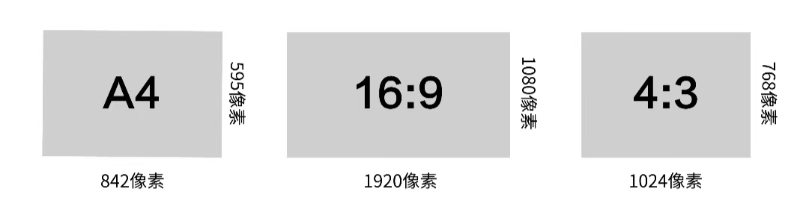
- 色彩模式
  - 线下印刷物料：CMYK 色彩模式（提前在 AI 工具 / 后期软件设置，避免色差）
  - 线上传播物料：RGB 色彩模式
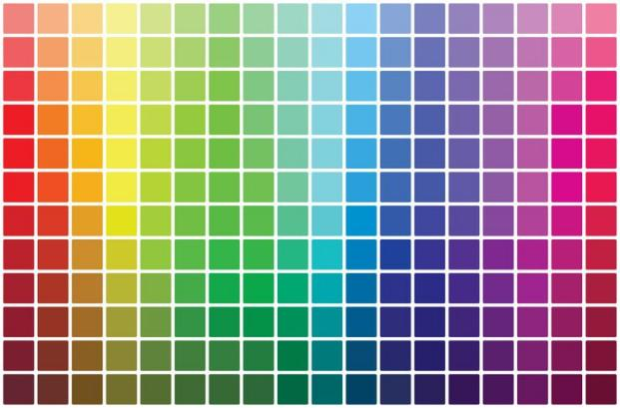
2.2 图像格式与导出要求
- 源文件：AI 分层文件 / 工程文件统一保存，命名规范：品类-名称-版本-日期
- 成品出图：
  - 印刷用图：TIFF / 高清 PNG（无压缩）
  - 线上用图：JPG（品质 80%+）/ 透明底 PNG
- 水印要求：工厂官方水印仅放置画面角落弱透明度区域，禁止遮挡主体图案。
2.3 AI 绘图基础规则
- 风格统一：同一系列文创，AI 画风、笔触、色调、光影保持一致，禁止同系列混搭写实、二次元、国风、潮玩多种风格；
- 构图要求：主体居中 / 视觉重心明确，留白合理，预留裁切位、装订位、粘贴位；
- 元素底线：杜绝违规图案、敏感元素、模糊人像、残缺构图，AI 生成后必须人工初审；
- 图生图规则：二次重绘仅修改细节，不改动主体构图、配色、比例。

三、分品类 AI 出图专项规范
结合文创工厂核心产品线，划分四大品类，明确 AI 关键词导向、画面要求、细节标准。
3.1 国风 / 非遗类文创（书签、团扇、卷轴、年画、古风礼盒）
- 画风：工笔国风、水墨写意、传统纹样，拒绝过度卡通化；
- 配色：沿用传统色谱（朱砂、石青、藤黄、黛黑），低饱和、复古质感；
- 元素：纹样、山水、花鸟、传统人物需线条流畅，纹样对称规整；
- AI 提示词方向：优先标注 “国风工笔、高清线稿、传统纹样、宣纸质感、无杂乱元素”。
3.2 潮流 IP 类文创（盲盒、立牌、徽章、手机壳、贴纸）
- 画风：扁平化潮玩、Q 版卡通、简约插画风，轮廓清晰；
- 构图：主体放大，背景极简（纯色 / 简单纹理），突出 IP 形象；
- 细节：人物 / 形象五官完整、肢体正常，禁止 AI 畸形肢体、扭曲轮廓；
- 特殊要求：透明款产品，AI 生成时提前预留透明区域。
3.3 手账 / 轻文创（便签、胶带、内页、装饰插画）
- 画风：清新简约、软萌插画、治愈系，线条细腻；
- 排版预留：胶带、便签需连续无缝图案，AI 生成无缝纹理优先；
- 色彩：浅色系为主，低对比，适配手写书写。
3.4 宣传物料类（海报、banner、活动展板）
- 构图：主次分明，预留文字排版区域（AI 出图时不填满画面）；
- 氛围：贴合活动主题，节日文创强化节日氛围，品牌物料突出 LOGO 位置。
四、AI 辅助排版统一规范（版式、文字、布局、版式规则）
AI 完成出图后，进入智能排版环节，全工厂统一版式逻辑、文字规范、间距标准。
4.1 版式布局通用原则
- 对齐规则：全篇统一左对齐 / 居中对齐，禁止局部乱对齐；
- 留白：画面四边预留安全边距，印刷物料边距≥3mm，避免裁切缺失；
- 层级：视觉层级从大到小：主标题→副标题→正文→注释 / 小字，层级清晰。
4.2 文字使用规范
- 字体选择（文创专用）
  - 国风文创：书法体、宋体、楷体，禁止粗圆体、卡通体；
  - 潮流 IP 文创：圆体、黑体、卡通艺术字；
  - 正式物料：思源黑体、微软雅黑（商用免费字体，杜绝侵权字体）。
- 字号与字重：同一份版式内字体不超过3 种，字号梯度分明。
- 文字位置：重要文案避开画面主体、裁切边、折叠位。
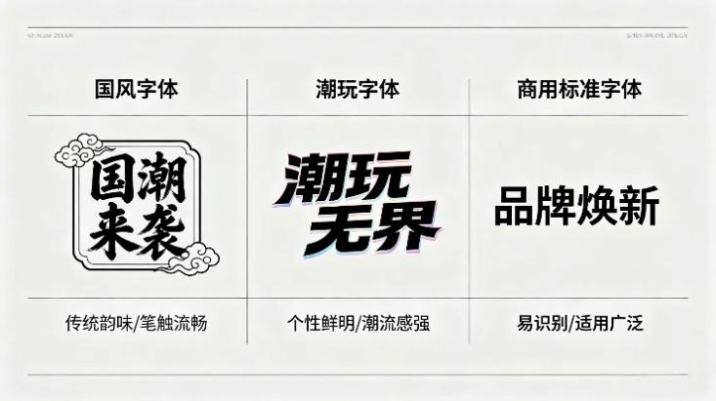
4.3 图文组合规则
- 图为主、文为辅：文创图案类版式，文字不遮挡核心图案；
- 图文间距：图片与文字间距统一，整套版式间距参数保持一致；
- 系列版式：同一系列产品，版式框架完全统一，仅替换图案与文字。
4.4 AI 智能排版工具使用要求
- 优先使用预设工厂统一版式模板，不从零随意排版；
- AI 自动排版后，人工核对文字错位、行距错乱、图文重叠问题；
- 多页手册 / 手账本内页，页码、页眉、页脚位置全局统一。
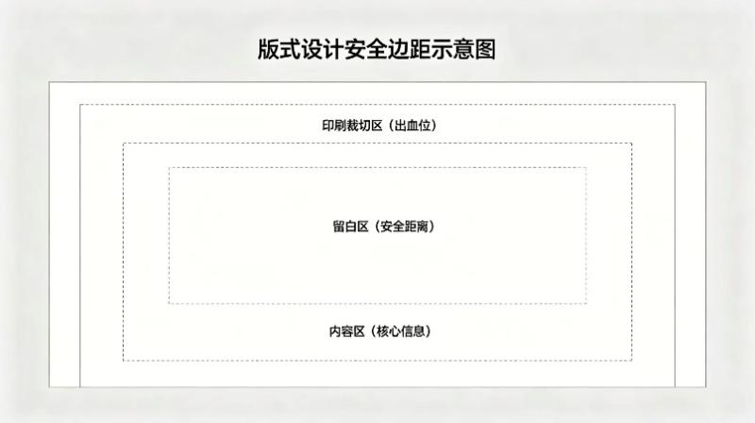
五、AI 出图 & 排版常见问题与避坑指南
5.1 AI 绘图高频问题整改
- 画面模糊、细节丢失：检查分辨率，重新开启高清修复、细节增强；
- 元素畸形、五官错乱：增加提示词 “正常人体、完整五官、构图严谨”，重绘局部；
- 色差严重：印刷物料提前切换 CMYK 模式，屏幕校色。
5.2 排版常见错误禁止项
- 禁止一套版式混用多种字体、多种对齐方式；
- 禁止文字压盖核心文创图案、LOGO；
- 禁止印刷文件使用 RGB 模式、低分辨率出图；
- 禁止系列产品版式、比例、风格不统一。
5.3 审核流程
AI 出图→人工初审（构图、元素、尺寸）→AI 排版→二次复核（文字、版式、格式）→导出归档 / 交付生产。

六、文件命名、归档与版本管理规范
为方便工厂协作、查找、迭代，统一文件命名与归档规则：
- 文件命名格式
【品类】产品名称-尺寸-版本Vx-日期
示例：【国风书签】山水云纹 - 3:4-V1-20260609
- 归档分类：按 “品类→系列→年份→版本” 分层归档，AI 源文件、成品图、排版文件分文件夹存放；
- 版本迭代：修改后顺延版本号，不覆盖旧文件，保留历史版本。
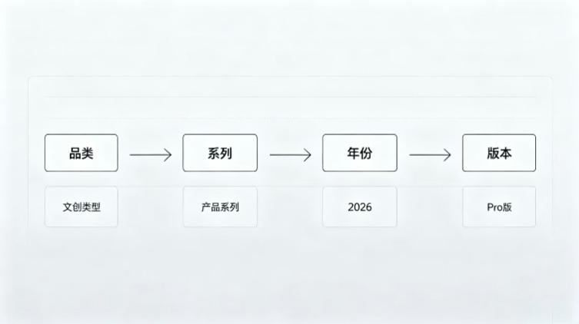

七、FAQ 问答专区
本章节针对文创设计、AI 辅助出图、排版、生产落地、成本管控等行业高频疑问解答，贴合工厂与合作客户核心关注点。
Q1：按照本规范出图，能降低多少生产难度与制作成本？
A：本规范从尺寸、分辨率、色彩、构图、版式全环节对标线下印刷、实物加工标准，从设计端提前规避裁切错误、色彩偏差、图案畸形、版式混乱等问题，大幅减少后期修图、改稿、物料报废、二次返工，整体可降低设计与生产环节 30% 以上的无效成本，同时提升批量生产效率。
Q2：不同品类文创，哪一类 AI 出图后落地生产难度最高？有什么优化建议？
A：国风 / 非遗类、无缝胶带类落地要求最高。国风纹样对线条、对称性、色彩要求严苛，无缝胶带需保证图案连续无断层。建议出图时严格遵循对应品类提示词与参数，出图后人工核对线条、拼接位置，提前预留工艺余量，从源头降低生产难度。
Q3：线上图和印刷图混用文件，会出现哪些问题？如何规避？
A：直接混用会出现印刷色差、画面模糊、裁切缺失等问题，严重时整批产品无法使用。规避方式：严格区分色彩模式（线上 RGB / 印刷 CMYK）、分辨率（线上 72DPI / 印刷 300DPI），两类文件单独导出、单独归档，不交叉使用。
Q4：同一系列文创，风格不统一会对后续运营、生产造成什么影响？
A：视觉杂乱会降低品牌辨识度，同时生产端需单独调整每款产品参数，增加排版、制版、加工工作量，拉高综合成本。本规范要求同系列画风、比例、版式统一，适配批量生产与品牌视觉打造。
Q5：AI 生成的图案存在残缺、畸形元素，是否可以直接修图后投产？
A：不建议直接简单修图投产。残缺、畸形元素即便修补，也易出现比例失调、细节违和，后期批量生产瑕疵率会升高。优先通过调整 AI 提示词、局部重绘重新出图，从根源保证图案完整性。
Q6：排版时文字可以随意放置吗？印刷安全边距具体有什么作用？
A：文字不可随意摆放。印刷物料≥3mm 安全边距是为了适配机器裁切、折叠工艺，避免核心文字、图案被裁切掉；重要文案避开折叠位、装订位，也能保证成品完整美观，减少废品率。
Q7：商用字体有哪些注意事项？字体问题是否会影响项目交付？
A：国风、潮玩、正式物料严格按照规范选用对应字体，全部使用商用免费字体，杜绝版权纠纷。字体侵权会直接导致项目停滞、产生法务风险，是文创项目交付的重要风控点。
Q8：文件版本混乱、覆盖旧文件，会带来哪些协作问题？
A：版本错乱容易出现用错文件、重复改稿、溯源困难等问题，尤其多人协作、长期项目影响极大。要求顺延版本号、分层归档，保留所有历史版本，方便复盘、修改与跨部门协作。

